# 法人についての説明

サイドバーに「法人」という項目があり『検索』や『登録』、そして詳細画面より操作できる『編集』や『削除』という機能があります。

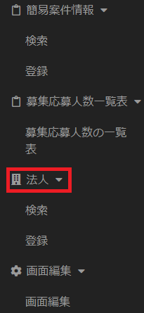

それぞれの機能について、以下に取り上げています。

**検索**

サイドバーの「法人」という項目の中に『検索』というのがあり、クリックしますと登録されている法人情報を検索することができます。

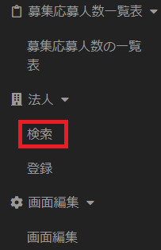

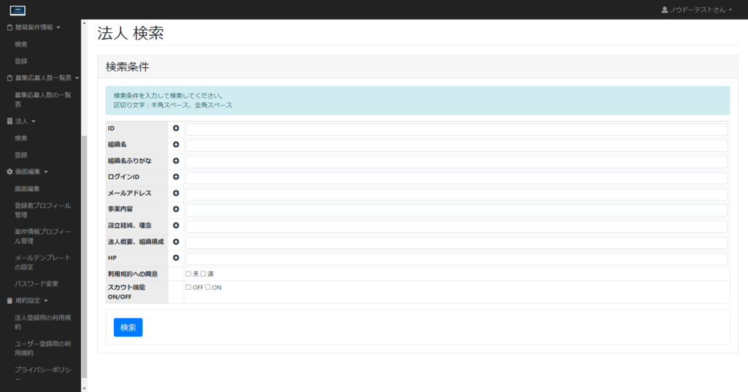

それぞれの検索項目は、登録されている法人情報の項目を表しており検索したい条件で絞り込むことが可能です。

何も入力せずに検索しますと登録されている全ての法人情報が結果として表示されます。

入力欄の隣にあるプラスマークをクリックしますとさらに詳細に条件を指定することができます。

検索結果にもさらに条件を指定することができます。

※マニュアル > 運用マニュアル アドミ画面 > [ダッシュボードの見方](https://knowdo.co.jp/admin_dashboard_use1/)

**登録**

サイドバーの「法人」という項目の中に『登録』というのがあり、クリックしますと法人情報を登録することができます。

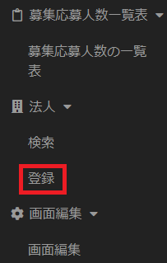

それぞれの項目は以下の通りとなります。

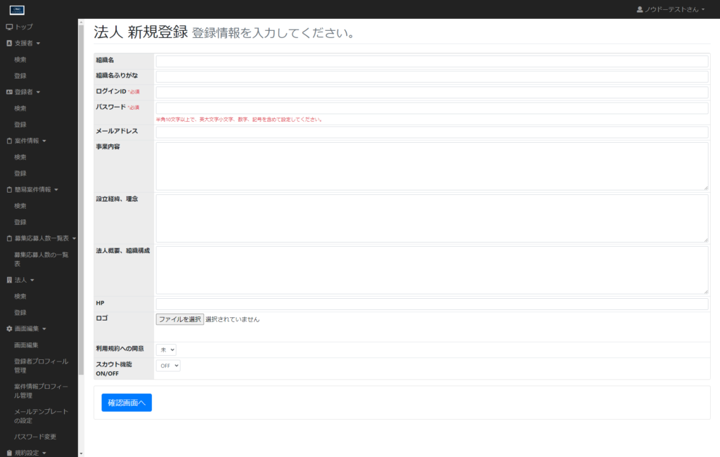

**組織名・・・**組織名を入力してください

**組織名ふりがな・・・**入力した組織名のふりがなを入力してください

**ログインID・・・**ログインIDを入力してください

**パスワード・・・**パスワードを入力してください

**メールアドレス・・・**メールアドレスを入力してください

**事業内容・・・**事業内容を入力してください

**設立経緯、理念・・・**法人の設立経緯や理念を入力してください

**法人概要、組織構成・・・**法人概要、組織構成を入力してください

**HP・・・**ホームページのURLを入力してください

**担当者 職位・氏名・・・**担当者 職位・氏名を入力してください

**担当者 部署住所・・・**担当者 部署住所を入力してください

**担当者 連絡先・・・**担当者 連絡先を入力してください

**ロゴ・・・「**ファイルを選択」をクリックすると、ロゴの画像ファイルをアップロードできます。

**利用規約への同意…**プルダウンメニューから利用規約への同意状況を選択してください

**スカウト機能・・・**スカウト機能のON/OFFをプルダウンメニューから選択してください

**編集**

登録した法人の情報を編集したい場合は、一度、該当法人を検索します。

検索し、結果として表示された一覧から該当する法人をクリックします。

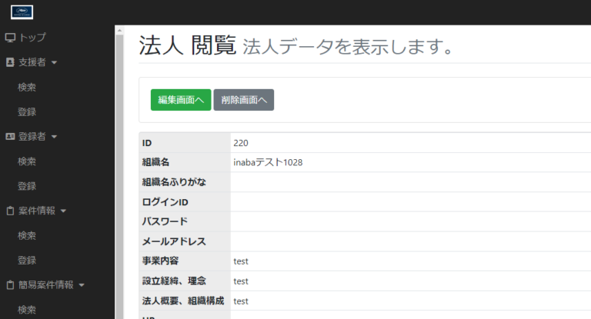

すると閲覧ページへ遷移します。そして左上に「編集画面へ」というボタンがありますので、クリックすると該当する法人の情報を編集することができるページへ遷移します。

編集したい項目を修正し、「更新」ボタンをクリックすると修正した内容が反映されます。

**削除**

登録した法人の情報を削除したい場合は、一度、該当する法人を検索します。

検索し、結果として表示された一覧から該当する法人をクリックします。



すると閲覧ページへ遷移します。そして左上に「削除画面へ」というボタンがありますので、クリックすると該当法人の情報を削除することができるページへ遷移します。

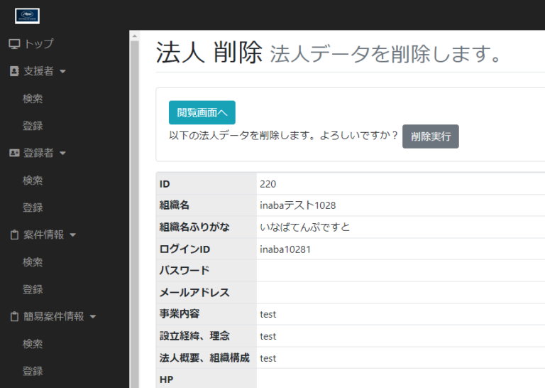

削除したい場合は、さらに「削除実行」ボタンをクリックすると該当法人の情報を削除することができます。